Технически Университет – Варна

Курсов проект по дисциплина

Бази от данни

Изготвил: Проверил:

Дарин Иванов Чобанов доц. Г.Кунев

Ф.н.: 20621305

Спец.: КСТ

Курс : III

Група : 1а

Съдържание на курсовия проект

1.Задание

2.Модел на базата от данни.

3.Пояснения за таблиците.

4.Описание на избраните средства за реализация

5.Ръководство за потребителя

6.Код на интерфейса и на базата

1.Задание.

Да се проектира и реализира база от данни на тема Библиотека, която да съхранява информация за книги, които могат да бъдат наети и върнати, наематели, служители, период на заемане на книга.

Правила:

Всяка книга има собствено ID и една книга (едно ID) може да бъде заета само от един наемател, докато не бъде върната. В базата от данни има множество копия от всяка книга, така че няколко наематели да могат да заемат книги с еднакво заглавие, но различаващи се по идентификационен номер (ID).

Базата от данни трябва да е нормализирана и да позволява:

1. Въвеждане и корекция на данни.

2. Търсене на книги по вид, автор, издателство (да се сортират по година на издаване).

3. Справки за :

А) Отдадени книги, подредени по дни на заемане

Б) Справка за последните 5 отдадени книги, подредени по дата и дни на заемане

В) Справка за отдадени книги за период, подредени по клиенти(наематели)

4.Reports

2. Модел на базата данни (реализиран в phpmyadmin).

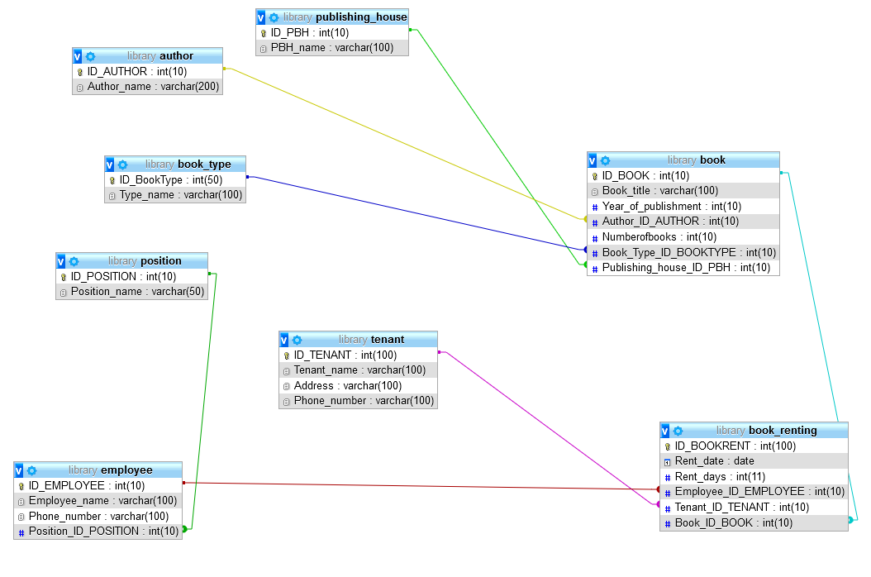

3.Пояснения за таблиците на модела.

А) Таблицата author съдържа данни за автора, таблицата publishing_house съдържа данни за издателството на книгите, таблицата book_type съдържа информация от какъв тип е книгата. (роман, фантастична, крими и тн.)

Б) Тези три таблици са свързани с таблицата Book посредством Primary key-Foreign key релации, за да се достъпят данни от другите таблици. В Book се съдържат данни за всяка една книга, която се съхранява в базата и може да бъде наета (автор, година на издаване, брой копия, които са налични, тип на книгата, издателство.

В) Таблицата Position съхранява всички позиции, на които могат да бъдат назначени работниците в библиотеката. Тя е свързана с Employee, където се съхраняват данни за служителите в библиотеката. Таблица Tenant съдържа данни за всеки наемател, който някога е наел книга от библиотеката.

Г) Най-главната и важна таблица в тази база от данни е Book_renting. Всички останали таблици имат връзка с нея и тя съдържа и има достъп до абсолютно всички данни от базата. В нея се съхраняват foreign key-овете на всички други таблици. Тя определя кога е направено едно заемане на книга, за колко дни, кой служител го е извършил, кой клиент е взел книга и коя е тя и кгоа тряжва да я върне. Също обработва данни за връщане на книга и променя статута й на върната.

4.Кратко описание на избраните средства за реализация на проекта.

Проектът е реализиран под формата на web приложение. Базата данни е конструирана чрез PHPmyadmin. Интерфейсът е създаден чрез комбинация между html и php и sql. Състои се от 27 web страници, които са достъпни до потребителя. Чрез тях той може да извършва операции като добавяне, изтриване, актуализиране върху данните.

5.Ръководство на потребителя.

За да се достъпят функциите на базата трябва потребителят да използва менюто. То се състои от 27 препратки към отделни страници, където може да се извършват операции свързани с данните.

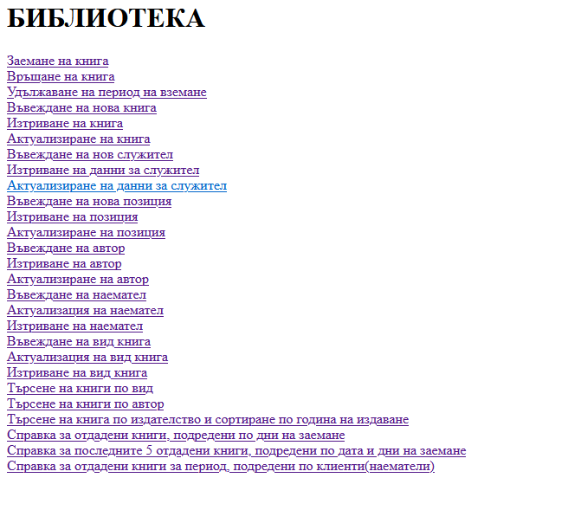

При въвеждане на нови данни в базата трябва да се използва някоя от опциите за въвеждане от менюто. Тук ще покажа как може да се използва добавянето на нова книга.

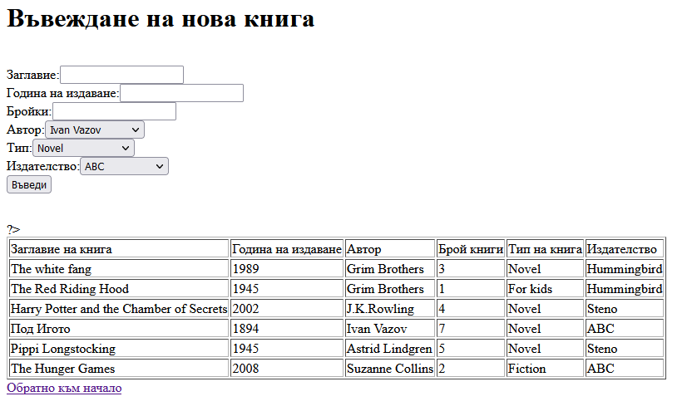

Както може да се види трябва да се въведе заглавие, годината на издаване на книгата, брой книги, които има налични в библиотеката, авторът на книгата се избира от меню с опции ( ако го няма наличен, трябва първо да се добави от опцията в менюто „Добавяне на нов автор“), за типът и издателството се прави същото. При натискане на бутона се въвежда нова книга в базата данни.

За заемане на книга се използва опцията „Заемане на книга“. Данните се попълват и при натискане на бутона книгата се записва като заета в базата данни.

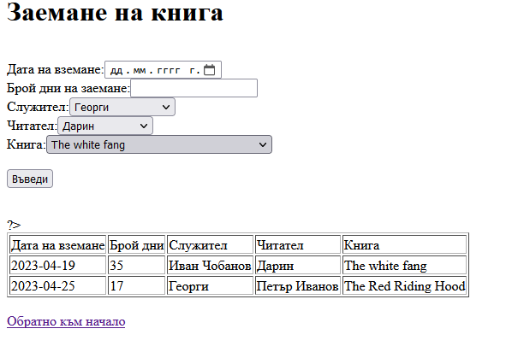

За да се удължи периодът на заемане на книга се използва опцията удължаване на период за връщане.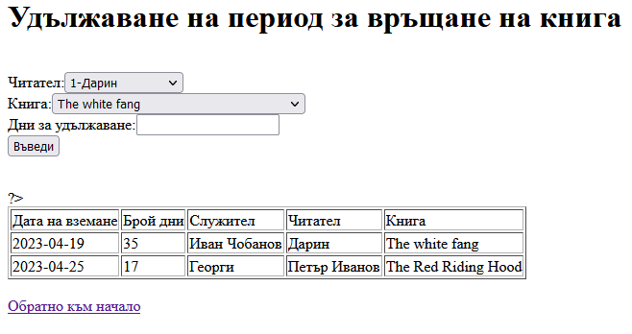

Въвежда се читателят, който е заел книгата, името на книгата и с колко дни да се удължи периодът. При натискане на бутона таблицата се актуализира.

За използване на търсенията се избира някоя от опциите в менюто, започваща с „Търсене на …“. Избира се опция от наличните от падащите менюта и излизат всички книги съвпадащи на критериите за търсене.

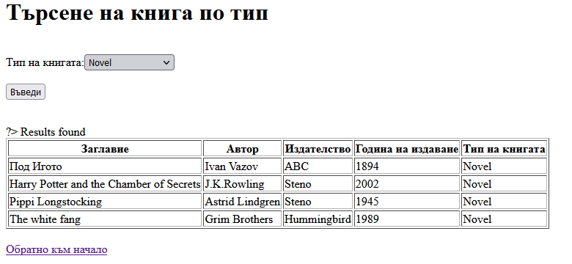

За извършване на справки се избира някоя опция от менюто, започваща с „Справка за ….“. Попълват се изискваните данни и се извършва справка спрямо тях.

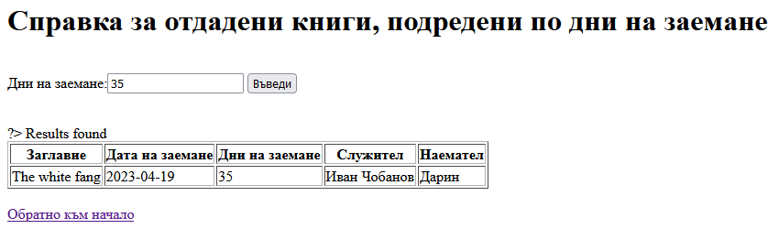

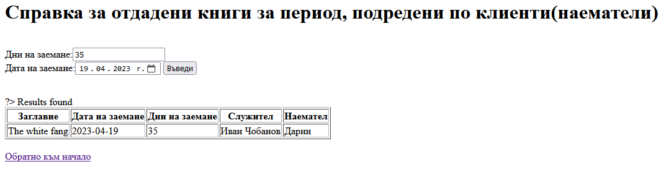

За извеждане на report (всички налични записи в базата) се избира опцията “Reports” от менюто. След натискане на бутона “Generate report” данните се извеждат на екрана в табличен вид.

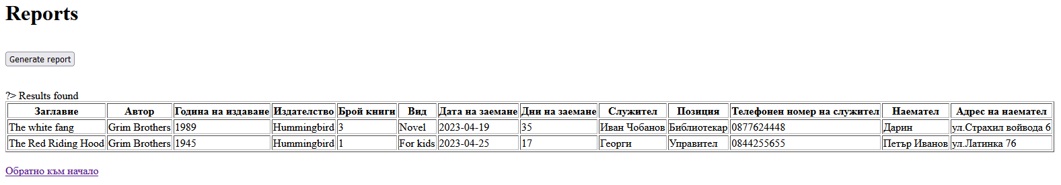

6.Код на базата и интерфейса.

-- phpMyAdmin SQL Dump

-- version 4.8.5

-- https://www.phpmyadmin.net/

--

-- Host: 127.0.0.1

-- Generation Time: 16 апр 2023 в 16:18

-- Версия на сървъра: 10.1.38-MariaDB

-- PHP Version: 7.3.2

SET SQL_MODE = "NO_AUTO_VALUE_ON_ZERO";

SET AUTOCOMMIT = 0;

START TRANSACTION;

SET time_zone = "+00:00";

/*!40101 SET @OLD_CHARACTER_SET_CLIENT=@@CHARACTER_SET_CLIENT */;

/*!40101 SET @OLD_CHARACTER_SET_RESULTS=@@CHARACTER_SET_RESULTS */;

/*!40101 SET @OLD_COLLATION_CONNECTION=@@COLLATION_CONNECTION */;

/*!40101 SET NAMES utf8mb4 */;

--

-- Database: `library`

--

-- --------------------------------------------------------

--

-- Структура на таблица `author`

--

CREATE TABLE `author` (

`ID_AUTHOR` int(10) NOT NULL,

`Author_name` varchar(200) NOT NULL

) ENGINE=InnoDB DEFAULT CHARSET=utf8;

--

-- Схема на данните от таблица `author`

--

INSERT INTO `author` (`ID_AUTHOR`, `Author_name`) VALUES

(1, 'Ivan Vazov'),

(2, 'Grim Brothers'),

(3, 'J.K.Rowling'),

(4, 'Hristo Botev'),

(5, 'Astrid Lindgren'),

(6, 'Suzanne Collins');

-- --------------------------------------------------------

--

-- Структура на таблица `book`

--

CREATE TABLE `book` (

`ID_BOOK` int(10) NOT NULL,

`Book_title` varchar(100) NOT NULL,

`Year_of_publishment` int(10) NOT NULL,

`Author_ID_AUTHOR` int(10) NOT NULL,

`Numberofbooks` int(10) NOT NULL,

`Book_Type_ID_BOOKTYPE` int(10) NOT NULL,

`Publishing_house_ID_PBH` int(10) NOT NULL

) ENGINE=InnoDB DEFAULT CHARSET=utf8;

--

-- Схема на данните от таблица `book`

--

INSERT INTO `book` (`ID_BOOK`, `Book_title`, `Year_of_publishment`, `Author_ID_AUTHOR`, `Numberofbooks`, `Book_Type_ID_BOOKTYPE`, `Publishing_house_ID_PBH`) VALUES

(5, 'The white fang', 1989, 2, 3, 1, 3),

(14, 'The Red Riding Hood', 1945, 2, 1, 2, 3),

(15, 'Harry Potter and the Chamber of Secrets', 2002, 3, 4, 1, 2),

(16, 'Под Игото', 1894, 1, 7, 1, 1),

(17, 'Pippi Longstocking', 1945, 5, 5, 1, 2),

(18, 'The Hunger Games', 2008, 6, 2, 4, 1);

-- --------------------------------------------------------

--

-- Структура на таблица `book_renting`

--

CREATE TABLE `book_renting` (

`ID_BOOKRENT` int(100) NOT NULL,

`Rent_date` date NOT NULL,

`Rent_days` int(11) NOT NULL,

`Employee_ID_EMPLOYEE` int(10) NOT NULL,

`Tenant_ID_TENANT` int(10) NOT NULL,

`Book_ID_BOOK` int(10) NOT NULL

) ENGINE=InnoDB DEFAULT CHARSET=utf8;

--

-- Схема на данните от таблица `book_renting`

--

INSERT INTO `book_renting` (`ID_BOOKRENT`, `Rent_date`, `Rent_days`, `Employee_ID_EMPLOYEE`, `Tenant_ID_TENANT`, `Book_ID_BOOK`) VALUES

(11, '2023-04-19', 35, 3, 1, 5),

(12, '2023-04-25', 17, 1, 2, 14);

-- --------------------------------------------------------

--

-- Структура на таблица `book_type`

--

CREATE TABLE `book_type` (

`ID_BookType` int(50) NOT NULL,

`Type_name` varchar(100) NOT NULL

) ENGINE=InnoDB DEFAULT CHARSET=utf8;

--

-- Схема на данните от таблица `book_type`

--

INSERT INTO `book_type` (`ID_BookType`, `Type_name`) VALUES

(1, 'Novel'),

(2, 'For kids'),

(4, 'Fiction'),

(5, 'Historical Fiction');

-- --------------------------------------------------------

--

-- Структура на таблица `employee`

--

CREATE TABLE `employee` (

`ID_EMPLOYEE` int(10) NOT NULL,

`Employee_name` varchar(100) NOT NULL,

`Phone_number` varchar(100) NOT NULL,

`Position_ID_POSITION` int(10) NOT NULL

) ENGINE=InnoDB DEFAULT CHARSET=utf8;

--

-- Схема на данните от таблица `employee`

--

INSERT INTO `employee` (`ID_EMPLOYEE`, `Employee_name`, `Phone_number`, `Position_ID_POSITION`) VALUES

(1, 'Георги', '0877654448', 5),

(3, 'Иван Чобанов', '0877654449', 1),

(9, 'Христос Иванов', '0844567198', 3);

-- --------------------------------------------------------

--

-- Структура на таблица `position`

--

CREATE TABLE `position` (

`ID_POSITION` int(10) NOT NULL,

`Position_name` varchar(50) NOT NULL

) ENGINE=InnoDB DEFAULT CHARSET=utf8;

--

-- Схема на данните от таблица `position`

--

INSERT INTO `position` (`ID_POSITION`, `Position_name`) VALUES

(1, 'Библиотекар'),

(2, 'Асистент Библиотекар'),

(3, 'Архивист'),

(5, 'Управител');

-- --------------------------------------------------------

--

-- Структура на таблица `publishing_house`

--

CREATE TABLE `publishing_house` (

`ID_PBH` int(10) NOT NULL,

`PBH_name` varchar(100) NOT NULL

) ENGINE=InnoDB DEFAULT CHARSET=utf8;

--

-- Схема на данните от таблица `publishing_house`

--

INSERT INTO `publishing_house` (`ID_PBH`, `PBH_name`) VALUES

(1, 'ABC'),

(2, 'Steno'),

(3, 'Hummingbird');

-- --------------------------------------------------------

--

-- Структура на таблица `tenant`

--

CREATE TABLE `tenant` (

`ID_TENANT` int(100) NOT NULL,

`Tenant_name` varchar(100) NOT NULL,

`Address` varchar(100) NOT NULL,

`Phone_number` varchar(100) NOT NULL

) ENGINE=InnoDB DEFAULT CHARSET=utf8;

--

-- Схема на данните от таблица `tenant`

--

INSERT INTO `tenant` (`ID_TENANT`, `Tenant_name`, `Address`, `Phone_number`) VALUES

(1, 'Дарин', 'ул.Страхил войвода 6', '0877624448'),

(2, 'Петър Иванов', 'ул.Латинка 76', '0844255655');

--

-- Indexes for dumped tables

--

--

-- Indexes for table `author`

--

ALTER TABLE `author`

ADD PRIMARY KEY (`ID_AUTHOR`);

--

-- Indexes for table `book`

--

ALTER TABLE `book`

ADD PRIMARY KEY (`ID_BOOK`),

ADD KEY `Author_ID_AUTHOR` (`Author_ID_AUTHOR`),

ADD KEY `Publishing_house_ID_PBH` (`Publishing_house_ID_PBH`),

ADD KEY `ID_BOOKRENT` (`Numberofbooks`),

ADD KEY `Book_Type_ID_BOOKTYPE` (`Book_Type_ID_BOOKTYPE`);

--

-- Indexes for table `book_renting`

--

ALTER TABLE `book_renting`

ADD PRIMARY KEY (`ID_BOOKRENT`),

ADD KEY `Employee_ID_EMPLOYEE` (`Employee_ID_EMPLOYEE`),

ADD KEY `Tenant_ID_TENANT` (`Tenant_ID_TENANT`),

ADD KEY `Book_ID_BOOK` (`Book_ID_BOOK`);

--

-- Indexes for table `book_type`

--

ALTER TABLE `book_type`

ADD PRIMARY KEY (`ID_BookType`);

--

-- Indexes for table `employee`

--

ALTER TABLE `employee`

ADD PRIMARY KEY (`ID_EMPLOYEE`),

ADD KEY `Position_ID_POSITION` (`Position_ID_POSITION`);

--

-- Indexes for table `position`

--

ALTER TABLE `position`

ADD PRIMARY KEY (`ID_POSITION`);

--

-- Indexes for table `publishing_house`

--

ALTER TABLE `publishing_house`

ADD PRIMARY KEY (`ID_PBH`);

--

-- Indexes for table `tenant`

--

ALTER TABLE `tenant`

ADD PRIMARY KEY (`ID_TENANT`);

--

-- AUTO_INCREMENT for dumped tables

--

--

-- AUTO_INCREMENT for table `author`

--

ALTER TABLE `author`

MODIFY `ID_AUTHOR` int(10) NOT NULL AUTO_INCREMENT, AUTO_INCREMENT=7;

--

-- AUTO_INCREMENT for table `book`

--

ALTER TABLE `book`

MODIFY `ID_BOOK` int(10) NOT NULL AUTO_INCREMENT, AUTO_INCREMENT=19;

--

-- AUTO_INCREMENT for table `book_renting`

--

ALTER TABLE `book_renting`

MODIFY `ID_BOOKRENT` int(100) NOT NULL AUTO_INCREMENT, AUTO_INCREMENT=13;

--

-- AUTO_INCREMENT for table `book_type`

--

ALTER TABLE `book_type`

MODIFY `ID_BookType` int(50) NOT NULL AUTO_INCREMENT, AUTO_INCREMENT=6;

--

-- AUTO_INCREMENT for table `employee`

--

ALTER TABLE `employee`

MODIFY `ID_EMPLOYEE` int(10) NOT NULL AUTO_INCREMENT, AUTO_INCREMENT=10;

--

-- AUTO_INCREMENT for table `position`

--

ALTER TABLE `position`

MODIFY `ID_POSITION` int(10) NOT NULL AUTO_INCREMENT, AUTO_INCREMENT=6;

--

-- AUTO_INCREMENT for table `publishing_house`

--

ALTER TABLE `publishing_house`

MODIFY `ID_PBH` int(10) NOT NULL AUTO_INCREMENT, AUTO_INCREMENT=4;

--

-- AUTO_INCREMENT for table `tenant`

--

ALTER TABLE `tenant`

MODIFY `ID_TENANT` int(100) NOT NULL AUTO_INCREMENT, AUTO_INCREMENT=3;

--

-- Ограничения за дъмпнати таблици

--

--

-- Ограничения за таблица `book`

--

ALTER TABLE `book`

ADD CONSTRAINT `book_ibfk_1` FOREIGN KEY (`Publishing_house_ID_PBH`) REFERENCES `publishing_house` (`ID_PBH`),

ADD CONSTRAINT `book_ibfk_2` FOREIGN KEY (`Book_Type_ID_BOOKTYPE`) REFERENCES `book_type` (`ID_BookType`),

ADD CONSTRAINT `book_ibfk_3` FOREIGN KEY (`Author_ID_AUTHOR`) REFERENCES `author` (`ID_AUTHOR`);

--

-- Ограничения за таблица `book_renting`

--

ALTER TABLE `book_renting`

ADD CONSTRAINT `book_renting_ibfk_1` FOREIGN KEY (`Tenant_ID_TENANT`) REFERENCES `tenant` (`ID_TENANT`),

ADD CONSTRAINT `book_renting_ibfk_2` FOREIGN KEY (`Book_ID_BOOK`) REFERENCES `book` (`ID_BOOK`),

ADD CONSTRAINT `book_renting_ibfk_3` FOREIGN KEY (`Employee_ID_EMPLOYEE`) REFERENCES `employee` (`ID_EMPLOYEE`);

--

-- Ограничения за таблица `employee`

--

ALTER TABLE `employee`

ADD CONSTRAINT `employee_ibfk_1` FOREIGN KEY (`Position_ID_POSITION`) REFERENCES `position` (`ID_POSITION`);

COMMIT;

/*!40101 SET CHARACTER_SET_CLIENT=@OLD_CHARACTER_SET_CLIENT */;

/*!40101 SET CHARACTER_SET_RESULTS=@OLD_CHARACTER_SET_RESULTS */;

/*!40101 SET COLLATION_CONNECTION=@OLD_COLLATION_CONNECTION */;

Кодът на интерфейса ще бъде показан на място, тъй като е прекалено обемен !